2025年桂林市桂林中学学生课桌椅采购采购需求
项号 | 货物名称 | 项目要求及技术需求 | 数量 | 单位 | 参考单价 | 合计
1 | 实木课桌椅 | 课桌椅应符合GB/T 3325-2017《金属家具通用技术条件》标准。  一、实木课桌规格：课桌外观规格尺寸：长650mm×宽450mm×高780mm（尺寸允许偏差±5mm）课桌脚料32mm×44mm，方料32mm×27mm，（以上允许尺寸偏差±1mm）课桌面板厚度≥18mm橡胶木板，桌斗尺寸：长600mm×深400×高220mm（以上尺寸允许偏离±5mm），课桌下书柜长度555mm±5mm，宽度220mm±5mm，高度325mm±5mm；书柜背板和侧板采用≥7厘米实木多层板，挡板采用长570mm*宽185mm厚≥17mm；课桌需印制编号（五位数编码）。  二、实木课椅规格：椅子后面高度780mm，椅子座面高度410mm，椅子面板前面宽度380mm，椅子面板后面宽度330mm，椅子深度360mm，（以上允许尺寸偏差±5mm）。脚料44mm×32mm，方料32mm×27mm，（以上允许尺寸偏差±1mm）座板采用厚度≥18mm橡胶木板，椅子采用冷扎钢板制作的七字型角码加固，课椅需印制编号（五位数编码）。  三、配件采用止退防松螺丝，面漆、底漆采用优质环保油漆。  四、材质要求  1. 实木课桌成品应符合QB/T 4071-2010《课桌椅》、GB 18584-2001《室内装饰装修材料 木家具中有害物质限量》等检测标准：含以下检验项目：①形状和位置公差，②材料木材含水率，③外观，④安全性，⑤表面理化性能【漆膜耐液性≥1级、耐湿热≥1级、耐干热≥1级、附着力≥1级、耐冷热温差、耐磨性、抗冲击、耐香烟灼烧、桌面耐污染检测合格】，⑥力学性能【桌面垂直静载荷、桌面垂直冲击、桌面水平静载荷检测合格】，⑦有害物质限量，甲醛释放量未检出。  2.实木课椅应符合QB/T 4071-2010《课桌椅》、GB 18584-2001《室内装饰装修材料 木家具中有害物质限量》等检测标准：包含以下检验项目：①形状和位置公差，②材料木材含水率，③外观，④安全性，⑤表面理化性能【漆膜耐液性≥1级、耐湿热≥1级、耐干热≥1级、附着力≥1级、耐冷热温差、耐磨性、抗冲击、耐香烟灼烧检测合格】，⑥力学性能，⑦有害物质限量，甲醛释放量未检出。  3. 实木课桌椅橡胶木基材应符合GB/T 35607-2017《绿色产品评价 家具》等检测标准：产品有害物质（家具涂层可迁元素）：镉、铅、铬、汞、锑、钡、硒、砷均未检出，产品有害物质可接触的实木部件中五氯苯酚（PCP）未检出。  4. 实木课桌椅底漆、面漆应符合GB 18581-2020《木器涂料中有害物质限量》等检测标准：VOC含量≤100g/L，总铅（Pb）含量、可溶性重金属含量（镉、铬、汞）、苯含量、甲苯与二甲苯（含乙苯）总和含量、卤代烃总和含量、游离二异氰酸酯总和含量均未检出。  5.实木课桌椅所需止退防松螺丝应符合GB/T3325-2017《金属家具通用技术条件》，GB/T11253-2019《碳素结构钢冷轧钢板及钢带》等检测标准：QB/T4371-2012《家具抗菌性能的评价》等检测标准，外观性能要求合格；中性盐雾试验≥1030H，镀（涂）层对基体的保护等级≥9级，镀（涂）层本身耐腐蚀等级≥9级；拉抗强度≥520MPa；抗菌性能：对 8 种或以上菌的抗菌性能达到 99%以上；防霉菌性能：对8种或以上霉类防霉等级为0级。  6.实木课桌椅多层板应符合依据JC/T 2039-2010《抗菌防霉木质装饰板》:GB 18580-2017《室内装饰装修材料人造板及其制品中甲醛释放限量》标准；防霉菌性能黑曲霉0级（不长）、甲醛释放量（1m³气候箱法）为未检出。  7.冷轧钢板应符合依据GB/T3325-2017《金属家具通用技术条件》、QB/T3826-1999《轻工产品金属镀层和化学处理层的耐腐蚀试验方法中性盐雾性试验(NSS)法》、GB/T35607-2017《绿色产品评价 家具》、QB/3832-1999《轻工产品金属镀层腐蚀试验结果评价》等检测标准：金属喷漆（塑）涂层理化性能中硬度＞4H；耐腐蚀（1：委托方要求1000h内，观察溶液中样板上划道两侧3mm以外，应无鼓泡产生。2：委托方要求1000h内，观察溶液中样板上划道两侧3mm以外，应无锈蚀、剥落、起皱、变色和失光等现象）符合要求；附着力为0级；金属表面耐腐蚀【中性盐雾≥1100小时涂层本身的耐腐蚀等级为10级，涂层对基体的保护等级为10级】；品质属性产品有害物质【铅、镉、铬、汞、锑、钡、硒、砷】＜5mg/kg。  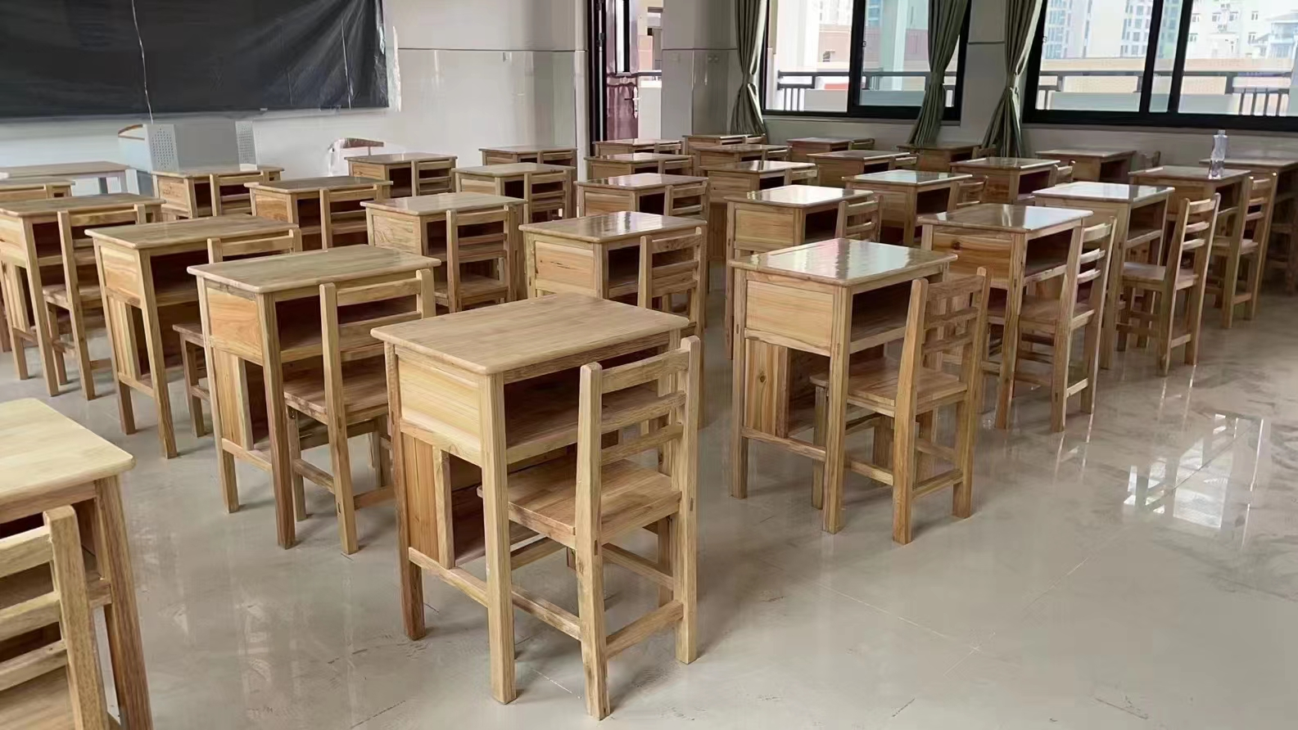 | 150 | 套 | 350 | 52500
质量要求 |  | 1.本询价单所有内容均为实质性条款，不允许出现负偏离。  2.成交结果确认后1天内，预中标人须以下检测报告原件核实真伪：  1）.实木课桌应符合QB/T 4071-2010《课桌椅》、GB 18584-2001《室内装饰装修材料 木家具中有害物质限量》等检测标准：包含以下检验项目：①形状和位置公差，②材料木材含水率，③外观，④安全性，⑤表面理化性能【漆膜耐液性≥1级、耐湿热≥1级、耐干热≥1级、附着力≥1级、耐冷热温差、耐磨性、抗冲击、耐香烟灼烧检测合格】，⑥力学性能，⑦有害物质限量，甲醛释放量未检出。  2）.实木课椅应符合QB/T 4071-2010《课桌椅》、GB 18584-2001《室内装饰装修材料 木家具中有害物质限量》等检测标准：包含以下检验项目：①形状和位置公差，②材料木材含水率，③外观，④安全性，⑤表面理化性能【漆膜耐液性≥1级、耐湿热≥1级、耐干热≥1级、附着力≥1级、耐冷热温差、耐磨性、抗冲击、耐香烟灼烧检测合格】，⑥力学性能，⑦有害物质限量，甲醛释放量未检出。  3）.橡胶木基材应符合GB/T 35607-2017《绿色产品评价 家具》等检测标准：产品有害物质（家具涂层可迁元素）：镉、铅、铬、汞、锑、钡、硒、砷均未检出，产品有害物质可接触的实木部件中五氯苯酚（PCP）未检出。  4）.底漆、面漆应符合GB 18581-2020《木器涂料中有害物质限量》等检测标准：VOC含量≤100g/L，总铅（Pb）含量、可溶性重金属含量（镉、铬、汞）、苯含量、甲苯与二甲苯（含乙苯）总和含量、卤代烃总和含量、游离二异氰酸酯总和含量均未检出。  5）.止退防松螺丝应符合GB/T3325-2017《金属家具通用技术条件》，GB/T11253-2019《碳素结构钢冷轧钢板及钢带》等检测标准：QB/T4371-2012《家具抗菌性能的评价》等检测标准，外观性能要求合格；中性盐雾试验≥1030H，镀（涂）层对基体的保护等级≥9级，镀（涂）层本身耐腐蚀等级≥9级；拉抗强度≥520MPa；抗菌性能：对 8 种或以上菌的抗菌性能达到 99%以上；防霉菌性能：对8种或以上霉类防霉等级为0级。  6）.多层实木板应符合依据JC/T 2039-2010《抗菌防霉木质装饰板》:GB 18580-2017《室内装饰装修材料人造板及其制品中甲醛释放限量》标准；防霉菌性能黑曲霉0级（不长）、甲醛释放量（1m³气候箱法）为未检出。  （报价时提供以上具有CMA标识的国家认可的第三方检测机构出具的检测报告复印件并加盖公章，检测内容需满足以上参数，使用方有权查验检测报告的真实性，末提供及不符合要求的报价无效，提供虚假的按政府采购法处理）
售后服务要求 |  | 1.按国家有关产品“三包”规定执行“三包”，免费保修期最短不得少于3年（免费保修期自货物安装调试并在验收合格之日起计算），免费上门保修服务。  2.质保期内，出现质量问题的，一概要求无条件更换，直至达到相关质量要求。  3.所有投标人必须具有本地售后服务能力的供应商，7*24小时提供服务，接到报修2小时内上门提供本地化服务。
样品要求 |  | 1、为保证产品品质报价前一天潜在供应商必须提供第1项货物“实木课桌椅”  2、样品送交地址：桂林市 ，联系人：，电话：未提供或提供不符合要求，报价无效。
供货能力要求 |  | 1. 成交结果确认后3天内签订合同，未满足要求将视为虚假应标，以废标处理。  2.在签订合同后7天内根据采购人要求送货上门，无法满足要求以废标处理，如恶意竞标视为扰乱我单位工作秩序和政采云公平询价环境，我单位将上报相关部门处理，记入政府采购黑名单并承担全部赔偿责任。  3.交货地点：广西桂林市采购人指定地点
验收要求 |  | 1.投标人于报价文件中对所投本项目产品的技术参数要求作出真实、有效的响应和承诺。所提供的产品（含零部件、配件等）必须为制造商原装出厂的、全新、无损伤、无变形、油漆喷涂均匀、表面无划伤、无脱落等质量问题或缺陷的产品。  2.产品到货安装前，采购人现场根据招标文件要求及报价文件承诺逐条对应进行核验，核验不合格的，采购人有权终止合同执行并全部退货，同时报相关监督管理部门处理，采购人可同时向中标供应商提出直接或间接损失的赔偿。  3.产品验收前，由采购人对所有采购产品随机抽样送国家认可的检验部门检验，若检验不合格或检验所得结果（标准）与投标承诺不一致的，采购人将予以退货。检验过程中产生的所有费用由中标供应商承担，采购人可同时向中标供应商提出直接或间接损失的赔偿。  4.由采购人、中标人、使用方共同现场验收，并出具验收文书。验收时产品商标与检验报告厂家名称一致，如不贴标，或与检验报告厂家不一致。视为非正品，采购人有权拒收。由此产生的所失由供应商承担。产品保持原厂包装不开封，验收时查询产品及原厂保修信息。
付款时间和方式 |  | 本项目的资金拨付根据项目资金的到帐情况及财政部门的付款流程、付款期限执行，采购人不承担延期付款的责任。专项资金到帐且项目验收合格后，成交供应商开具全额发票给采购人，采购人收到发票后付至合同价款的100%（无息）。
其它要求 |  | 本项目采购设备用于学校，为保证学校正常开展教育教学工作，本商务要求中所有内容条款均为实质性要求，若无法满足，投标人将不具备中标条件。

